

Documentação

OpFlix

|  |  |  |  |  |
| --- | --- | --- | --- | --- |
| Alameda Barão de Limeira, 539 – São Paulo/SP |  |  |  | sp.senai.br |

Sumário

1. Resumo 2

Objetivos

1. Descrição do projeto 2

Resumo do projeto

1. Modelagem de Software 3

Modelo Lógico

Modelo Físico

Modelo Conceitual

Cronograma

1. Funcionalidades 5

Web

Mobile

1. Protótipos 6

Web

Mobile

1. Back-End 7
2. Swagger 8
3. Deploy 9
4. Postman/Importar 11
5. Postman/Exportar 12
6. NuGet 13
7. Como criar Banco de Dados e Rodar no BackEnd 14
8. Ferramentas Utilizadas 15
9. Arquitetura do Projeto 16
10. Referências 17

Links

Resumo

Objetivos

Este documento tem como objetivo demonstrar todas as funcionalidades da plataforma OpFlix, que visa demonstrar os eventos que estarão ocorrendo na Escola SENAI de Informática.

Descrição do projeto

O OpFlix tem como objetivo a divulgação de novos eventos dentro da Escola SENAI de Informática.

Resumo do projeto

O OpFlix tem a disponibilização de eventos da Escola e suas determinadas categorias. Assim, cada aluno poderá realizar o filtro daqueles eventos que tem interesse, dentro da plataforma. E como item extra, poderá adicionar os que tem interesse, dentro de uma lista.

Modelagem de Software

Esta sessão tende a demonstrar o que será desenvolvido no banco de dados e quais são as suas representações.

Modelo Lógico

O modelo lógico é o modelo que mais se aproxima

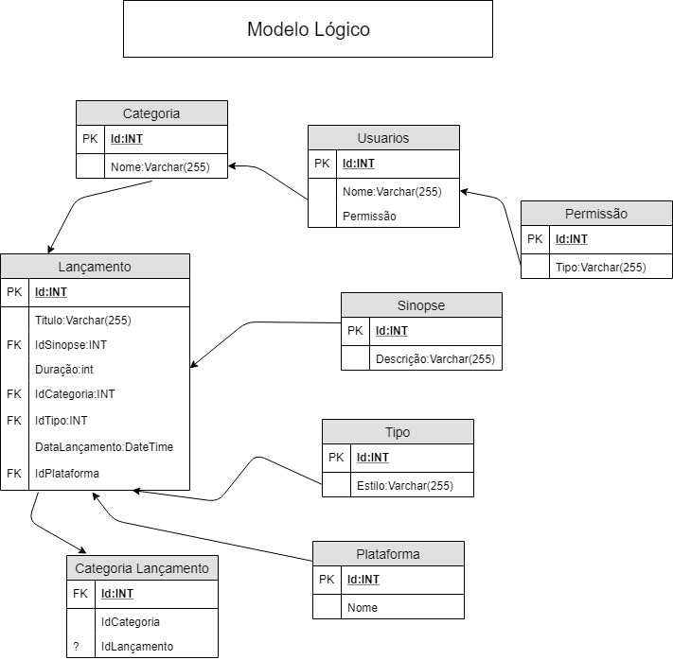

Modelo Físico

Modelo físico é o modelo onde são adicionados valores para validação da modelagem 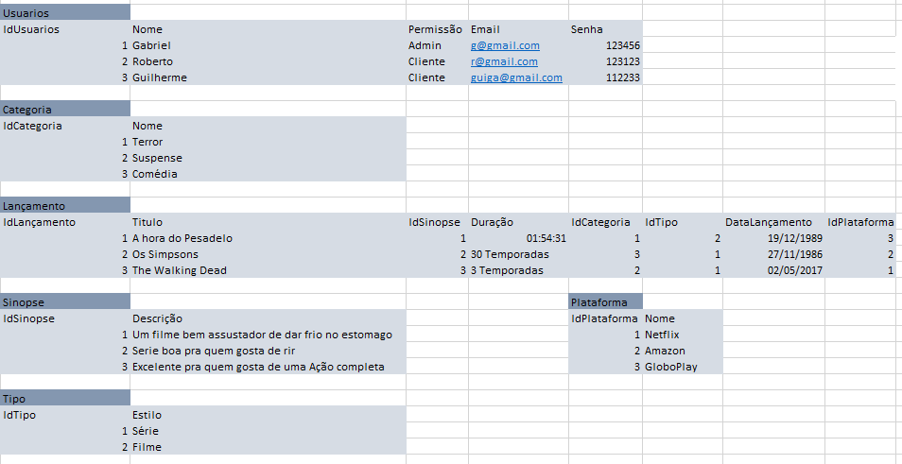de são

Modelo Conceitual

O modelo conceitual é uma visualização marco das entidades e relacionamentos

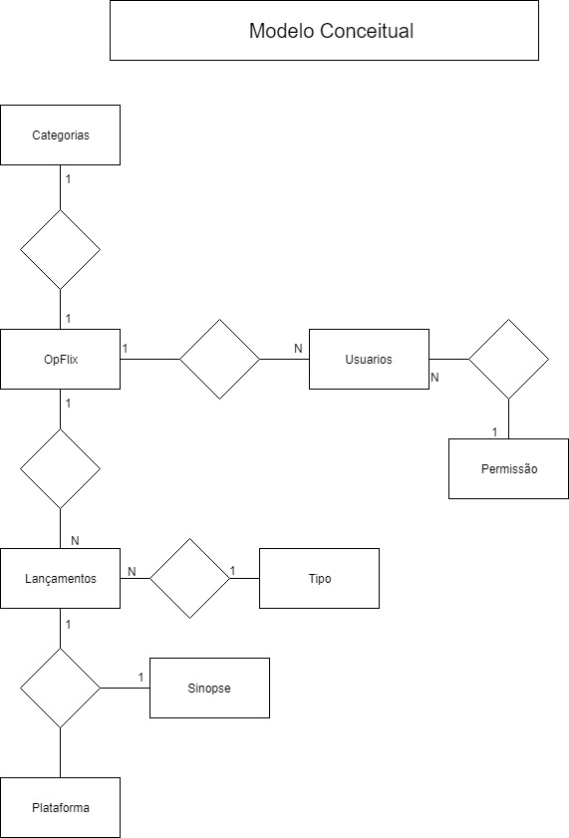

Cronograma

|  | Dia 1 | Dia 2 | Dia 3 | Dia 4 | Dia 5 | Dia 6 | Dia 7 | Dia 8 |
| --- | --- | --- | --- | --- | --- | --- | --- | --- |
| **Modelo Lógico** |  |  |  |  |  |  |  |  |
| **Modelo Físico** |  |  |  |  |  |  |  |  |
| Modelo Conceitual |  |  |  |  |  |  |  |  |

Funcionalidades

Web

Mobile

Protótipos

Web

Mobile

Back-End

Swagger

Baixar O Pacote do NuGet, pesquisar por Swashbuckle.AspNetCore 4.0.1

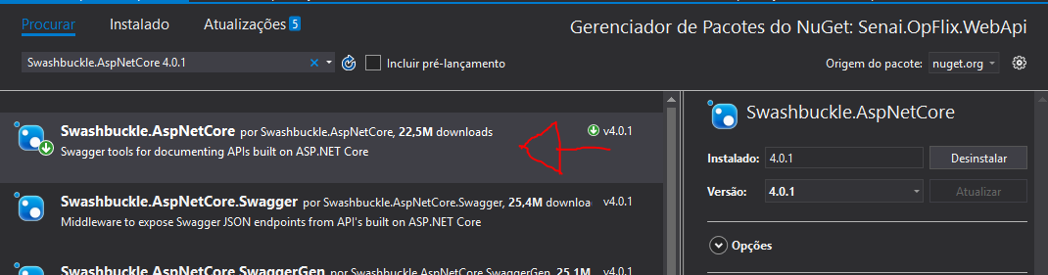

Inserir o código para que o Swagger funcione

Startup.cs*

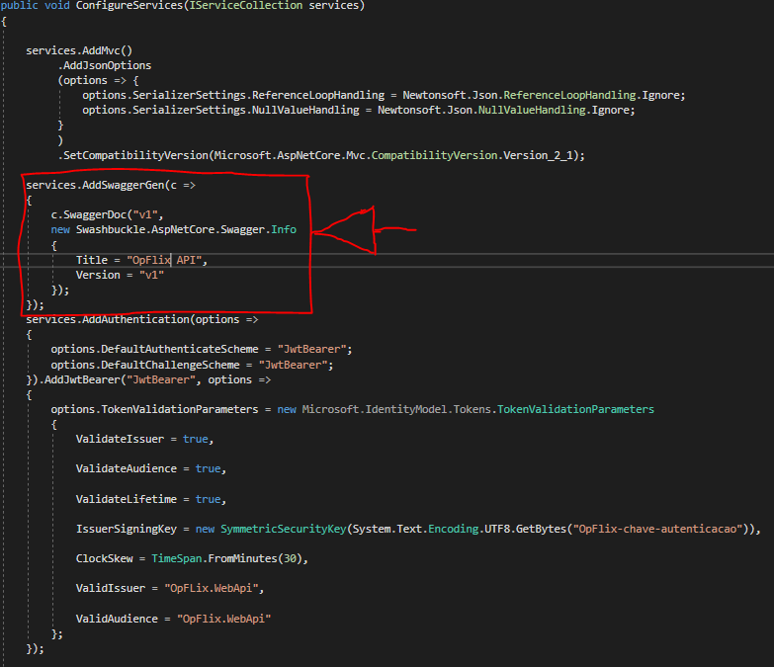

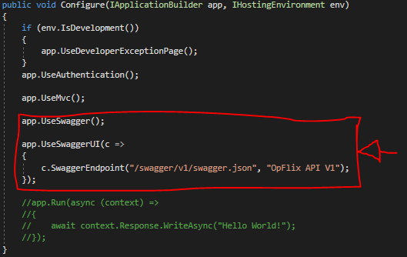

Deploy

Banco De Dados DDL

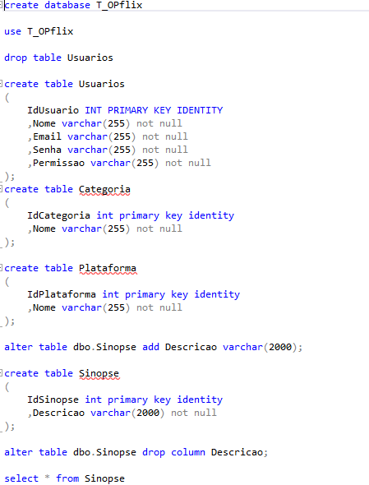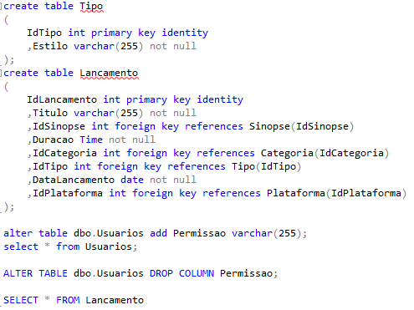

Banco de Dados DML

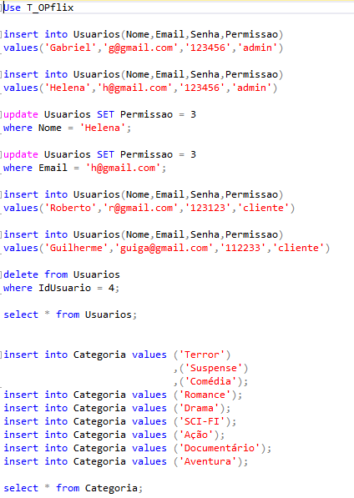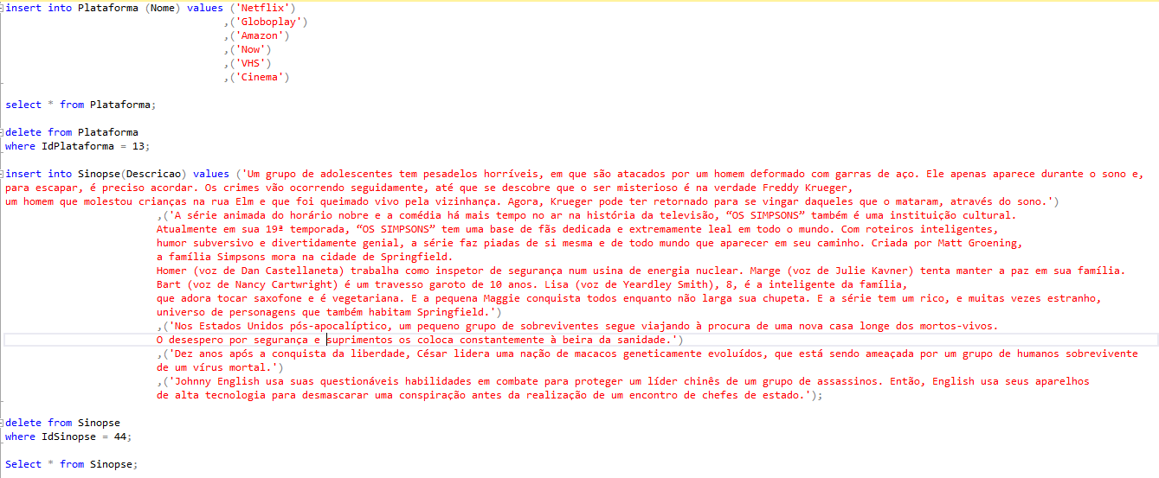  
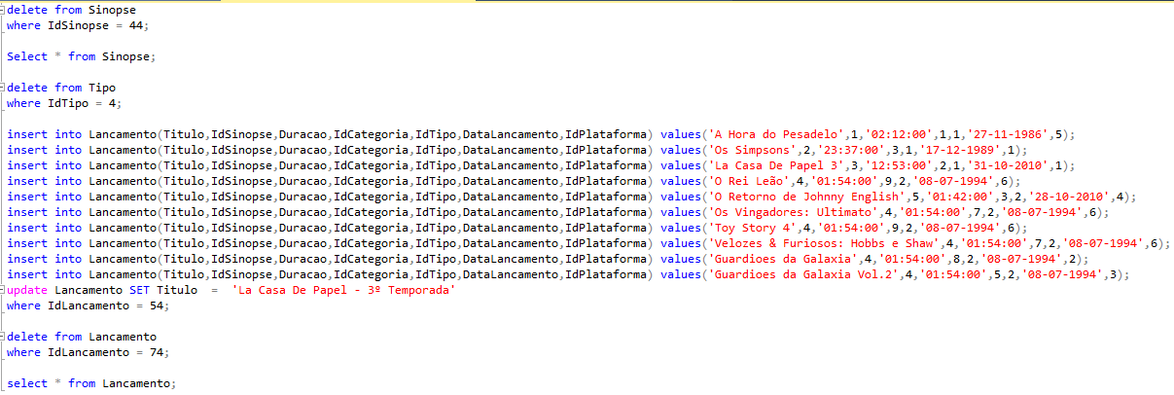

Banco de Dados DQL

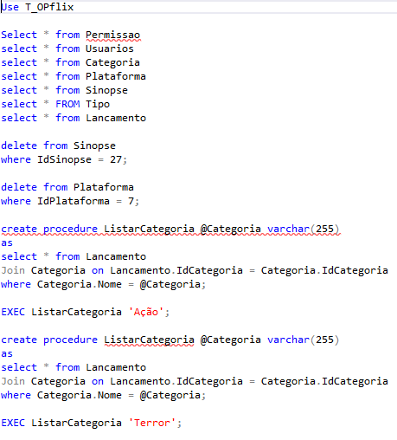

Postman/Importar

**Para importar você deve apertar no botão Import**

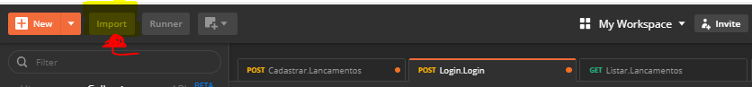

**Quando apertar aparecera essa janela e você clicara em “Choose File” para escolher o arquivo desejado, ou então clique em “Import Folder” para importar uma pasta.**

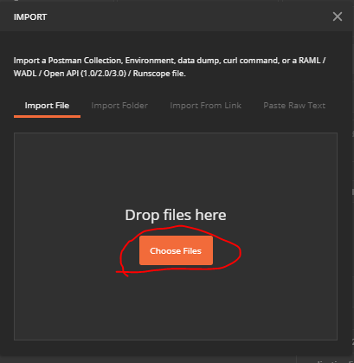

Postman/Exportar

Para exportar você deve apertar nas 3 bolinhas ao lado do arquivo e depois apertar em “Export”. Logo após isso aparecera outra janela na qual você vai deixa na opção “Collection v2.1” e depois clicara em “Export”.

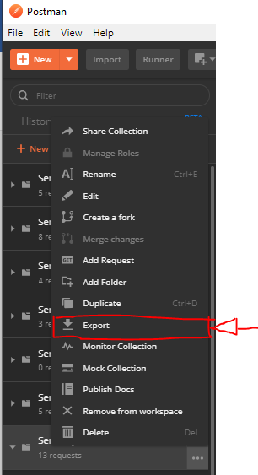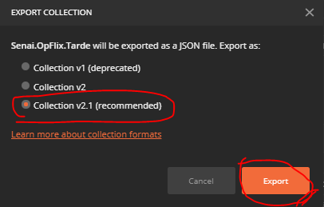

NuGet

Como criar Banco de Dados e Rodar no BackEnd

Ferramentas Utilizadas

Arquitetura do Projeto

Referências

Links